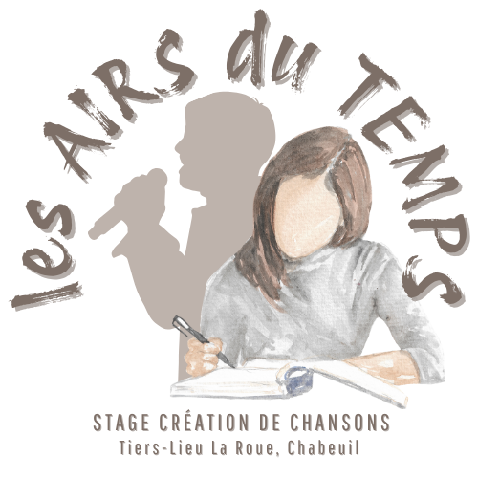

Les Airs Du Temps
Un stage de création de chansons à Chabeuil
Animé par Jean-Baptiste Veujoz

Juillet 2026

« Mais qu’est-ce qui se passe ? »
On interroge notre époque épique, à partir de la parole
des passants, et on en fait des chansons.



Présentation du stage

Première édition du stage à La Roue
Le tiers-lieu La Roue, association loi 1901, est situé dans le centre-bourg de Chabeuil. C’est un espace hybride et ouvert à tous.tes, qui développe des activités créatives et culturelles.
Le lieu accueille déjà un atelier d’écriture et de mise en musique hebdomadaire, ainsi qu’une scène ouverte mensuelle.

Afin de développer encore nos activités tournées vers l’écriture et la musique, nous proposons un stage de création de chansons en juillet 2026. Il sera animé par Jean-Baptiste Veujoz, artiste professionnel qui accompagne plusieurs ateliers et projets autour de la chanson d’expression française, au sein de différentes structures de la région lyonnaise.

Informations générales

Durée : 5 jours, du lundi 13 au vendredi 17 juillet 2026
Modalités d’inscriptions / Tarifs : 365€ par participant (voir formulaire d’inscription ci-dessous)

Objectifs
- Permettre aux participants d'explorer et de développer leur processus créatif à travers l'écriture et la composition musicale, grâce à un cadre facilitant.
- Vivre une expérience immersive de co-création sur plusieurs jours.
- Explorer un thème en s’ouvrant à la subjectivité et la sensibilité d’autres personnes, pour enrichir son propre univers.
- Partager des chansons originales, fraîchement écrites et composées.

Public

Adultes, intéressés par la création de chansons.

Tout niveau amateur ou professionnel (aucun pré-requis nécessaire en écriture ou en musique).

Informations pratiques sur le stage

Journée type
Matin  9h00-12h30 | Accueil – Échauffement créatif et/ou vocal.  Alternance de temps animés ou libres, individuels ou collectifs (écriture et mise en musique).
Repas partagé | Chaque stagiaire apporte une préparation sucrée ou salée à partager (auberge espagnole, sans obligation pour les stagiaires qui souhaitent s’organiser autrement).  Disponible sur place : cafetière à piston, théière, micro-onde, vaisselle.
Après-midi  13h30-18h00 | Alternance de temps animés ou libres, individuels ou collectifs (écriture et mise en musique).  Bilan de fin de journée.

Selon les envies, le stage pourra se prolonger certains soirs (chansons partagées : interprétation, improvisation…).

Programme prévisionnel
Le stage permettra d’aborder toutes les phases de la création chansonnière : les
mots et l’écriture poétique, le travail sur les sons, les spécificités du format chanson, la
mise en musique, mais aussi la création sur scène en fin de semaine. Chacun travaillera sur des productions individuelles et/ou collectives, en fonction des envies et inspirations.

Jour 1 | Accueil 9h  Exploration du thème du stage – Collecte de paroles dans Chabeuil
Jour 2 | Sélection des premières pistes d’écriture – Écriture individuelle ou collective
Jour 3 | Développement de textes individuels ou collectifs – Mise en musique
Jour 4 | Finalisation des chansons – Mise en musique – Répétitions
Jour 5 | Répétitions – Restitution finale des créations devant un public  Temps convivial avec le public – Clôture 22h

Contacts
Renseignements / Pré-inscriptions par mail :
Charlotte Borlet : 06 72 77 94 65 – charlotte.borlet@wanadoo.fr
Lieu de stage / Inscriptions par courrier postal :
LA ROUE, 8 rue Mazet, 26120 Chabeuil – www.tierslieularoue.fr
Pour découvrir l’artiste Jean-Baptiste Veujoz :
https://www.youtube.com/@veujozjean-baptiste8247

FORMULAIRE D’INSCRIPTION
Dates du stage (5 jours) :
Du lundi 13 au vendredi 17 juillet 2026

Date limite d’inscription :
Mercredi 15 avril 2026

Adhésion La Roue tiers-lieu (obligatoire) | 15 €
Frais pédagogiques | 350 €
Tarif complet par stagiaire | 365 €
Arrhes (30%) | - 110 €
Restant dû pendant le stage | 255 €

Nombre de places limité :
- Inscriptions validées dans l’ordre de réception des dossiers : formulaire + chèque d’arrhes ;
- Inscriptions effectives dès réception d’un mail de confirmation de notre part.

Aucun hébergement n’est prévu.

À remplir et renvoyer avec le chèque d’arrhes (avant le 15 avril 2026) à :
LA ROUE, 8 rue Mazet, 26120 Chabeuil

Nom : ………………………..……. Prénom : …………..……..……....…………… Age : ……
Adresse : ……………………………………………...……………………………………………

Téléphone : ………………………..………..

Mail (en capitales) : ……...….………………………...………@……………...………………...….

RÉGIME PARTICULIER* ……………….……………………………………………………….…
*Information facultative – Pour les déjeuners partagés (midis)

Réservation (arrhes) :
110 € par chèque à l’ordre de « La Roue tiers-lieu »
Le chèque ne sera encaissé que si votre inscription est confirmée (mail de notre part).
Les arrhes ne seront pas rendues en cas d’annulation de votre part après le 15 mai 2026.

Date et Signature :

